文献４４

Renewable Energy 37, 197-201 (2012)

Improvement in ethanol production using respiratory deficient phenotype of a wild type yeast *Saccharomyces cerevisiae* ITV-01

B. Ortiz-Muniz et al.

Instituto Tecnologico Superiorde Tierra Blanca, Mexico

【概要】

呼吸欠損株（RD株）はエタノール発酵効率が高いことが知られている。

*S. cerevisiae* ITV-01株をエチジウムブロマイド（10ppm）, ロダミン（10ppm）

高濃度エタノール（20～40%v/v）で処理してRD株を取得した。高温処理（60～80℃）, UV処理も併用した。

薬剤処理ではRD株は得られず、UV処理により104株のRD株を取得した。

このうちB14株はフラスコ培養で高いエタノール収率（0.484g/g）高い生存率（97%）を示した。菌体のスペクトル比較によってB14株はcytochrome cが欠損していることがわかった。（図１）

2Lのジャーファーメンターで微好気条件（air supplyなし）を好気条件（0.3vvm）でバッチ培養をおこなったところ、B14株は菌体生産が抑えられ、エタノール生産量が増加した。（図２）またエタノールの理論収率に対する比は元株の71,4%から94.9%に増加した。



　　　　　　　　　　　　　　　　図１



　　　　　　　　　　　　　　　　図２

＊呼吸欠損株はテトラゾリウム塩を含むプレートでも検出可能である。

（野生株は赤色コロニー、呼吸欠損株は白色の小コロニーとなる）（図３）

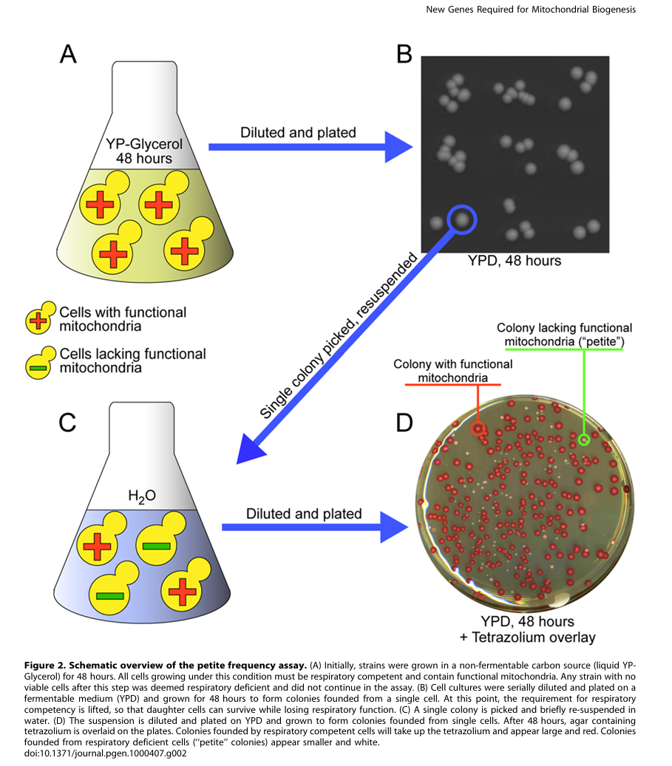

　　　　 　　　　　　　図３

PLoS Genetics 5 (3) e1000407 (2009)